**Lez8 27/09/2024**

**cloud service and container**

**Database**

**IaaS (Infrastructure as a Service)**

**PaaS (Platform as a Service)**

**Relational Database Service (RDS):** DynamoDB, Aurora e Redshift(meno usato)

nb: Dynamo e aurora sono + SaaS (Software as a Service)

con RDS si acquista un server EC2 e tutto è gestito in modo automatico

da servizi RDS sono gestite (quindi fa Amazon ma da configurare da utente)

scalabilità, resistenza a problemi, disponibilità

a differenza di altri servizi gestiti da user (check modulo)

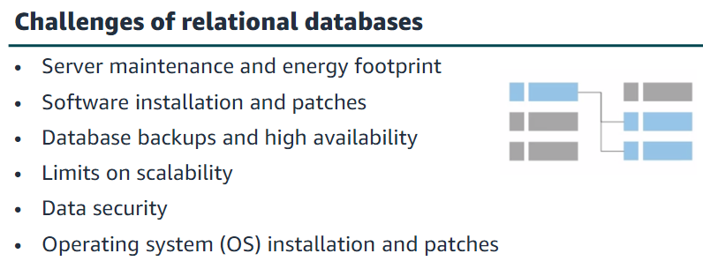

**Amazon RDS**

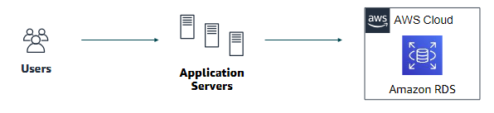

Application Server, ricevono richieste rest da utenti

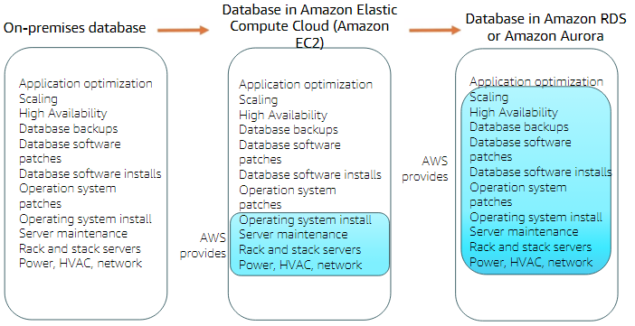

manca giusto qualche appunto lol